# AS412人体红外传感器

## 1.模块介绍

红外线热释电传感器是一种基于热释电效应，用于检测人体或其他热源发射的红外线变化的传感器。人体的恒定体温一般在37度左右，所以会持续发出10uM左右的红外线，AS412这类的红外线热释电传感器就是专门用于接受并处理这特定波长的红外线，以此判断前方是否有人。AS412引脚如下图所示：

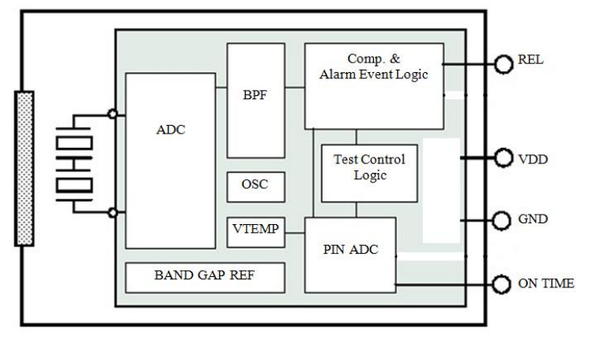

AS412的触发模式如下图所示：

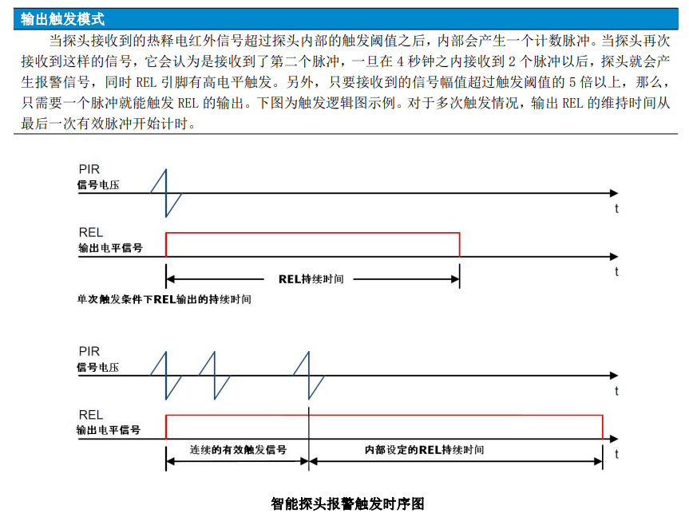

简而言之就是AS412探头检测窗口前方有人体出现时，会在REL引脚上输出一个高电平，该电平的持续时间由施加在ONTIME引脚上的电压来决定，具体关系可参见手册。

**2.程序实现**

本例程使用的MCU为沁恒的CH32V307VCT6，频率72Mhz。

AS412探头的REL引脚需要连接到芯片的任意一个通用GPIO,并配置为下拉输入模式，程序如下：

void Infrared_Init(void)

{

    GPIO_InitTypeDef GPIO_InitStructure = {0};

    RCC_APB2PeriphClockCmd(INFRARED_GPIO_CLK, ENABLE);

    GPIO_InitStructure.GPIO_Pin = INFRARED_GPIO_PIN;

    GPIO_InitStructure.GPIO_Speed = GPIO_Speed_50MHz;

    GPIO_InitStructure.GPIO_Mode = GPIO_Mode_IPD;

    GPIO_Init(INFRARED_GPIO_PORT, &GPIO_InitStructure);

    GPIO_ResetBits(INFRARED_GPIO_PORT, INFRARED_GPIO_PIN);

}

接着读取这个GPIO引脚的电平状态，高电平的话表示探头前方有人。这个可以在主循环里不断获取状态，或配置这个引脚的外部上升沿中断，中断触发就表示探头前方有人。

uint8_t Infrared_GetData(void)

{

    uint8_t data;

    if(GPIO_ReadInputDataBit(INFRARED_GPIO_PORT, INFRARED_GPIO_PIN)==1)

    {

        data = 1;

        printf("有人经过\r\n");

    }

    else {

        data = 0;

    }

    return data;

}